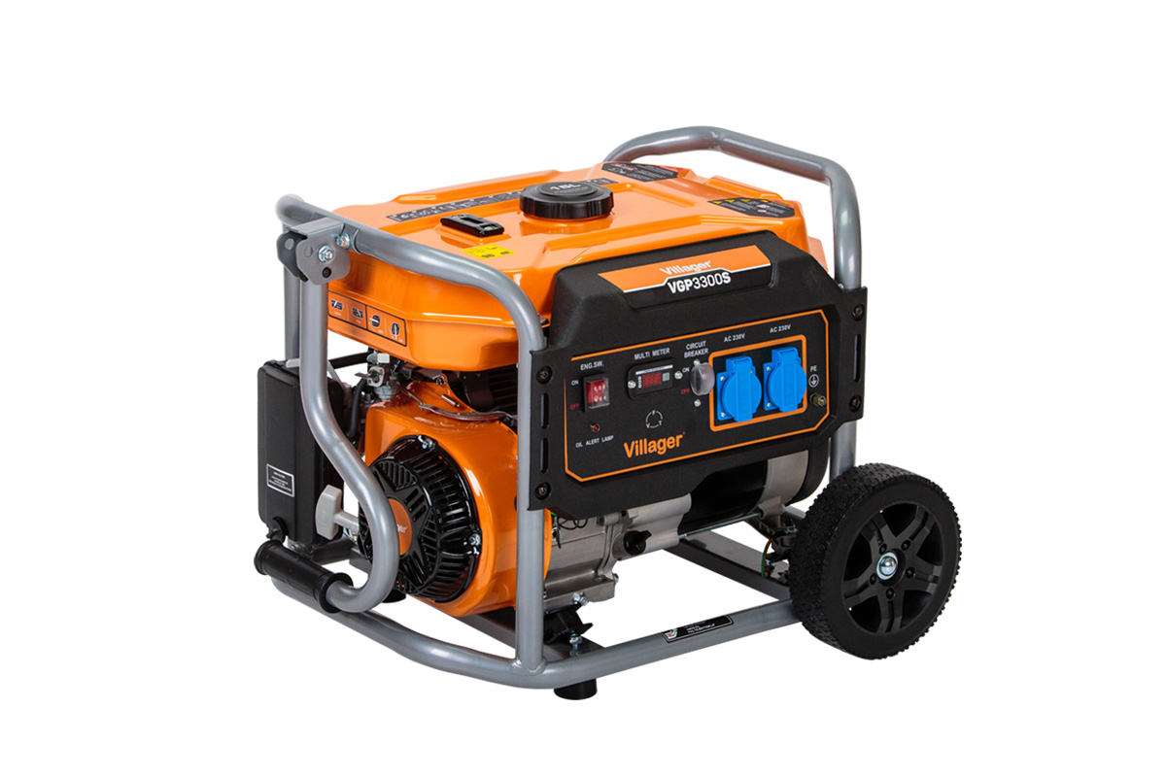

Specifikacija
Karakteristike
Kategorija | Agregati
Tip motora | Četvorotaktni, vazdušno hlađeni
Zapremina motora | 208 cm³
Snaga motora | 4.2 kW (3600 rpm)
Tip startera | Reverzibilni
Nominalna snaga kW / kVA | 2.8 kW
Maksimalni snaga kW / kVA | 3 kW
Jačina električne struje | 12 A
Nominalni napon | 230 V
Utičnice | 2 × 230 V
Vreme rada | ≈ 15 h
Gorivo | Bezolovni benzin
Masa | 48 kg
Zapremina rezervoara za gorivo | 15 l

